**Единицы измерения длины у разных народов.**

Наши предки располагали только собственным ростом, длиной рук и ног. Если при счете человек пользовался пальцами рук и ног, то при измерении расстояний тоже использовались руки и ноги. Не было народа, который не избрал бы свои единицы измерения, но все они похожи

Самыми древними единицами были субъективные единицы. Так, например, моряки измеряли путь трубками, т. е. расстоянием, которое проходит судно за время, пока моряк выкурит трубку. В Испании похожей единицей была сигара, в Японии – лошадиный башмак, т. е. путь, который проходила лошадь, пока не износится привязанная к ее копытам соломенная подошва, заменявшая подкову.

В программе Олимпийских игр Древней Эллады был бег на стадию. Установлено, что греческая стадия это длина стадиона в Олимпии – 192,27м. Стадий равняется расстоянию, которое проходит человек спокойным шагом за время от появления первого луча солнца, при его восходе, до момента, когда диск солнца целиком окажется над горизонтом. Это время приблизительно равно двум минутам ...

Стадий, как единица измерения расстояний, был и у римлян, и у вавилонян, и у египтян.

В Сибири в стародавние времена употреблялась мера расстояний – бука. Это расстояние, на котором человек перестает видеть раздельно рога быка.

У многих народов для определения расстояния использовалась единица длины стрела – дальность полета стрелы. Наши выражения “не подпускать на ружейный выстрел”, позднее “на пушечный выстрел” – напоминают о подобных единицах длины.

Древние римляне расстояния измеряли шагами или двойными шагами (шаг левой ногой, шаг правой). Тысяча двойных шагов составляла милю (с латинского “милле” – тысяча).

Длину веревки или ткани неудобно измерять шагами или стадиями. Для этого оказались пригодными встречающиеся у многих народов единицы, отождествляемые с названиями частей человеческого тела. Локоть – расстояние от конца пальцев до локтевого сустава.

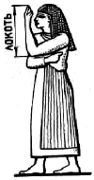     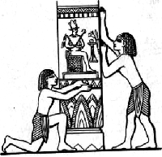

Мерой длины для тканей, веревок и т.п. наматывающихся материалов у многих народов был двойной локоть. Этой мерой мы и сейчас пользуемся для приблизительной оценки длины...

На Руси долгое время в качестве единицы длины использовали аршин (примерно 71 см). Эта мера возникла при торговле с восточными странами (с персидского “арш” – локоть). Многочисленные выражения: “Словно аршин проглотил”, “Мерить на свой аршин” и другие – свидетельствуют о ее распространении.

Для измерения меньших длин применяли пядь – расстояние между концами расставленных большого и указательного пальцев. Оно равно примерно 18 см

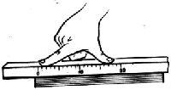

Очень распространенной единицей длины была сажень. Впервые упоминание о ней встречается в 11 веке. С 1554 г. сажень устанавливают равной 3 аршинам (2,13 м) и она получает название царской в отличие от маховой и косой. Маховая сажень – размах рук – равна примерно 2,5 аршинам. Рыбак, который показывает, какую большую рыбу он упустил, демонстрирует нам маховую.

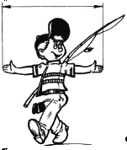

Косая сажень – расстояние от конца вытянутой вверх правой руки до носка левой ноги, она примерно равна 3,25 аршинам.

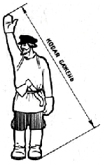

Вспомним, как в сказках о великанах: “Косая сажень в плечах”. Удивительно совпадение древнеримской меры длины - "архитектурной трости" и древнерусской косой сажени: 248 см. Имеется в виду сажень "с ноги на руку косая, от земли и до земли". Эту сажень определяли длиной веревки, один конец которой прижимался ногой к земле, а другой перекидывался через согнутую в локте руку стоящего человека и опускался снова до земли.

В странах Западной Европы издавна применяли в качестве единиц дюйм (2,54 см) –длина сустава большого пальца (от голландского “дюйм” – большой палец) и фут (30см) – средняя длина ступни человека (от английского “фут” – ступня).

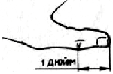       

Локоть, вершок, пядь, сажень, дюйм, фут и т. д. очень удобны при измерениях, так как они всегда “под руками”. Но единицы длины, соответствующие частям человеческого тела, обладают большим недостатком: у различных людей пальцы, ступни и т. д. имеют разную длину. Чтобы избавиться от произвола, в 14 веке субъективные единицы начинают заменять набором объективных единиц. Так, например, в 1324 г. в Англии был установлен законный дюйм, равный длине трех приставленных друг к другу ячменных зерен, вытянутых из средней части колоса . Фут определили как среднюю длину ступни шестнадцати человек, выходящих из церкви, т. е. обмером случайных людей стремились получить более постоянное значение единицы – среднюю длину ступни.

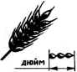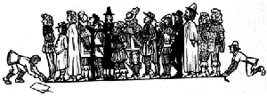

Язык, как и жизнь, не стоит на месте. Ушли давно из нашей речи версты, сажени и аршины. Появились новые меры длины с новыми названиями. Но остались они в крупицах народной мудрости: в пословицах и поговорках, и по-прежнему люди «семи пядей во лбу» -умные, «косая сажень в плечах»- сильные, «верста коломенская» - высокие. Меры длины тесно связаны с историей страны.

*Умом Россию не понять,*

*Аршином общим не измерить:*

*У ней особенная стать –*

*в Россию можно только верить.*